Сценарий спектакля по правилам дорожного движения

«Мишка на посту»
Старшая разновозрастная группа
Воспитатель: Путина Галина Васильевна
Описание: Предлагаю вашему вниманию спектакль по ПДД в исполнении детей старшей разновозрастной группы.
Дети достаточно полно усваивают информацию от сверстников, особенно в игровой форме. Тем более что о правилах дорожного движения им рассказывали не взрослые – воспитатели или люди в полицейской форме, а их ровесники. Малыши с нескрываемым интересом наблюдали за происходящим действом.
Сценарий спектакля рассчитан на 17 детей – актеров.
Цель: Познакомить детей с правилами дорожного движения пешеходов, понятиями: «зебра», пешеходный переход, тротуар, перекресток; закрепить знания о сигналах светофора, знания о некоторых дорожных знаках. Профилактика детского дорожно-транспортного травматизма.
Герои (дети):
Медведь – Матвей С.
2 Козленка - Вероника С., Кристина Г.
2 Белочки – Лиза Г., Вика П.
Волчонок – Матвей Р.
Зайчик – Олег Ф.
Лисичка – Богдана П.
Светофор – Вадик С.
Зебра (2 девочки) – Рузанна М., Тая Г.
4 Дорожных знака – Варя Е., Вика К., Женя Г., Женя К.
2 Водителя – Данил Ч.
Автор – Арина Ч., Инспектор Светофоров – Татьяна Владимировна.

Автор:
Жил- был на свете Мишка
Забавный шалунишка.
Любил в игры он играть,
Громко петь, шалить, скакать.
Но однажды с вечера
Мишеньке не спится.
Утром смотрит за окном:
Что на улице творится?
Пешеходы по дороге,
Где придется пробегают!
И на светофоры
Внимания не обращают!
Не случилось чтоб беды,
Нужно поспешить,
И на улице своей
Порядок наводить.
У него серьезный вид!
На перекрестке он стоит.
На посту наш Мишка
Строгий и внимательный,
За порядком он следит!

Козлята выбегают на перекресток и играют в мяч:
Мой веселый, звонкий мяч,
Ты куда помчался вскачь?
Красный, желтый, голубой,
Не угнаться за тобой!
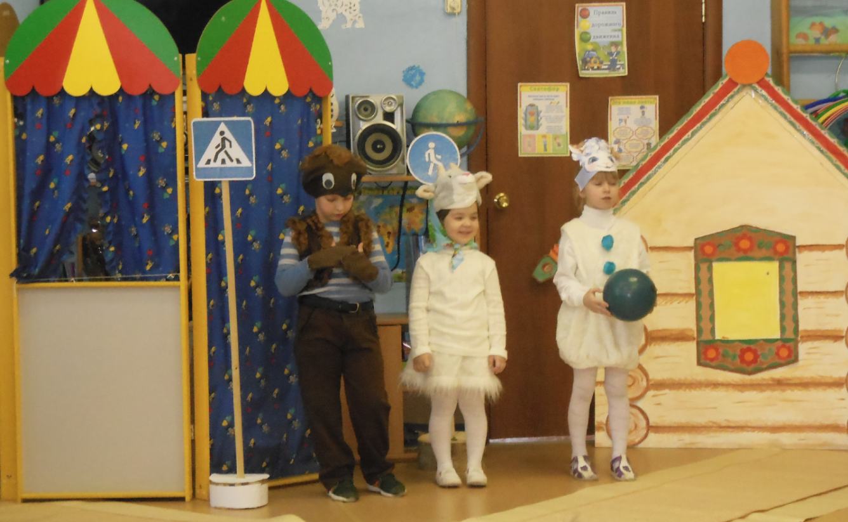
Мишка:
Козлик, стой! Нельзя туда!
Непослушных ждёт беда!
На проезжей части, дети,
Не играйте в игры эти.
Бегать можно без оглядки,
Во дворе и на площадке.
Козлята (продолжают играть в мяч):
Мы хорошие спортсмены,
Любим мы играть в футбол.
И дорогу превратили,
В наше поле – стадион.

Автор:
Идет игра на мостовой
Под шум машин, сирены вой…
Вот игроки.
А где их мяч?
Ему уж не поможет врач.
Свернул водитель круто,
Вспотел, как никогда:
Еще одна минута —
Случилась бы беда!
И взрослые и дети
Едва сдержали крик —
Чуть не погиб наш Козлик,
Шалун и озорник.
(машина наезжает на мяч)
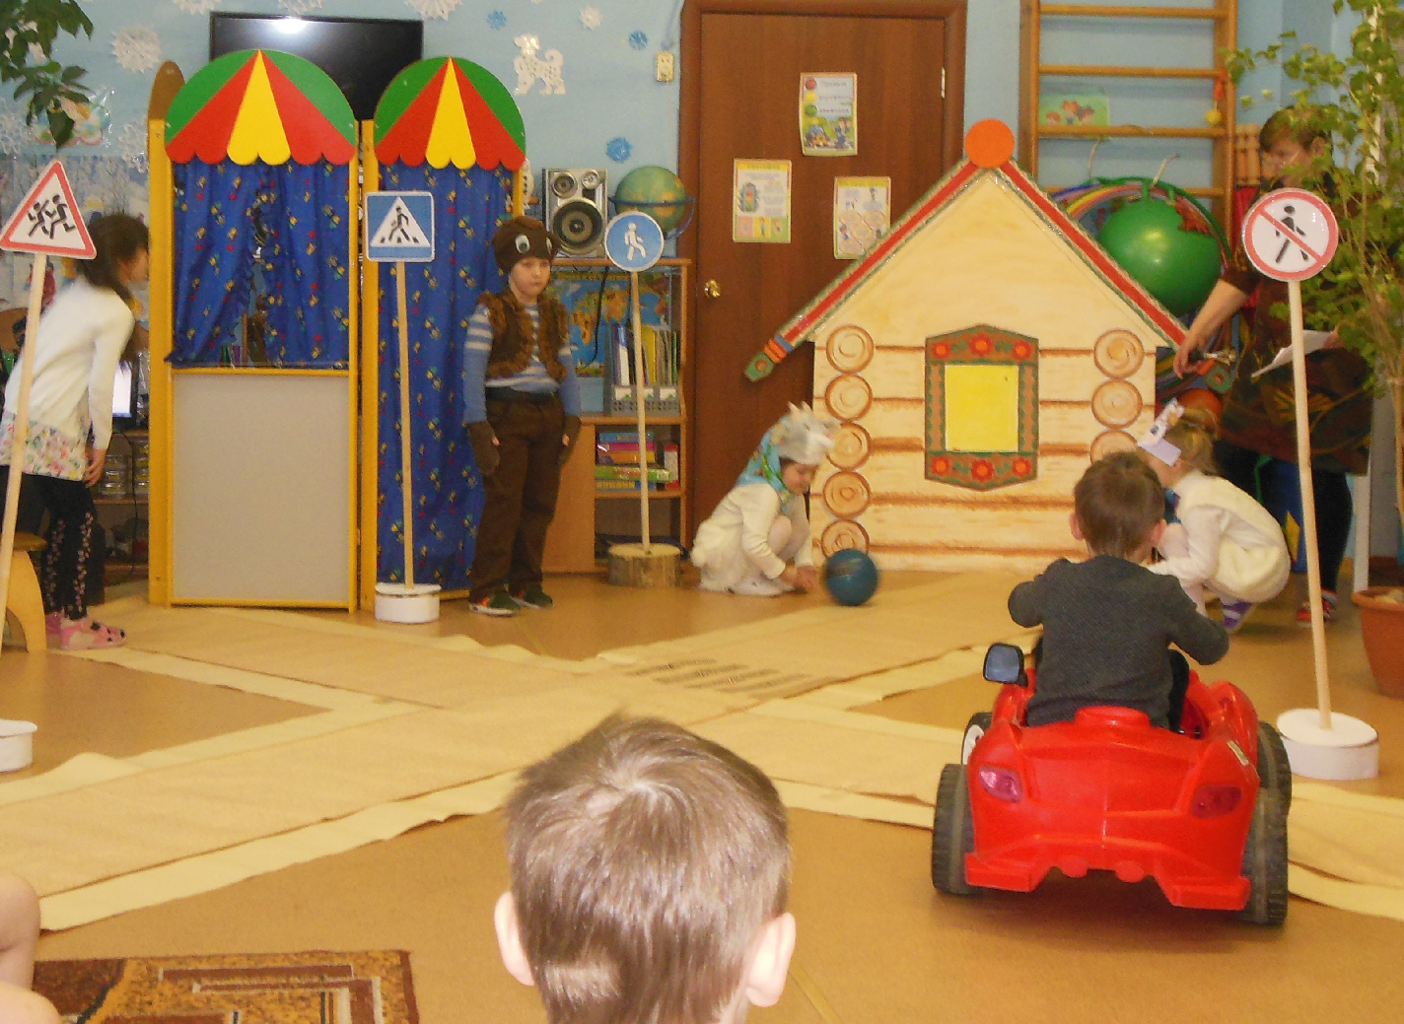
Козлята:
Нам бесспорно, вывод ясен,
Что для жизни пас опасен,
Не дороги, а дворы –
Место для такой игры.
(Козлята уходят)
Выезжает на дорогу Волк на велосипеде
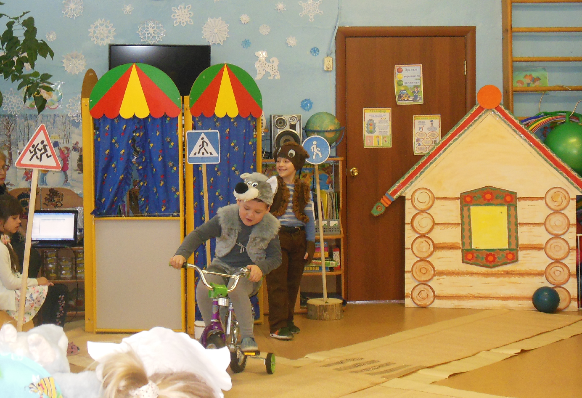
Автор:
Мишка огляделся на посту:
Волчонок развлекается -
На проезжей части он
На велике катается!
Волчонок (едет и поет):
"Всех быстрее еду я,
Догоните вы меня! "

Мишка (догоняет Волчонка и останавливает):
"Шалить на дороге
Строго запрещается!
Во дворе, по тротуару,
Кататься разрешается!"
(Волчонок уезжает)
Выходят Белочки (в наушниках и с телефоном) и идут по дороге:
Мы подруженьки-подружки,
Есть у нас глаза и ушки:
По дороге мы идём,
Всё читаем и поём.
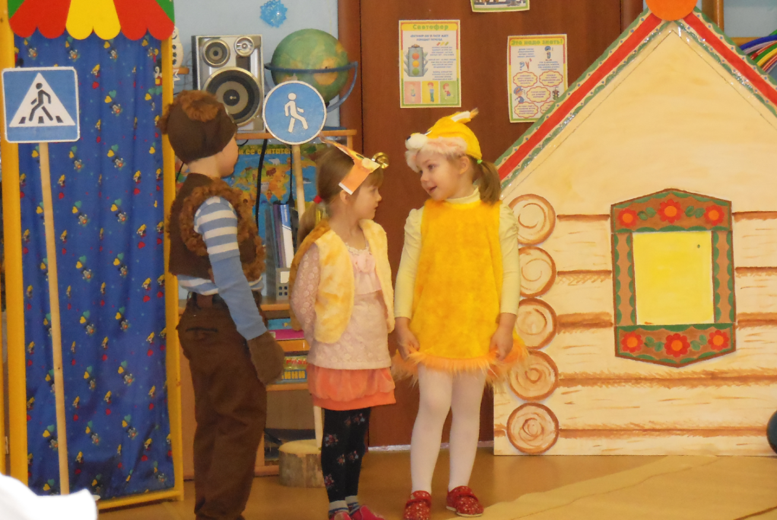
Мишка:
Подождите-ка, подружки!
Где глаза у вас, где ушки?
Дело кончится печально,
Может быть немало бед.
Ведь дорога - не читальня
И не место для бесед!
В городе нельзя свободно
Бегать, как и где решил.
Тротуар – для пешеходов,
А дорога – для машин!

(уводит их на тротуар, Белки уходят)
Выходит к дороге Заяц, не может перейти дорогу, едут машины
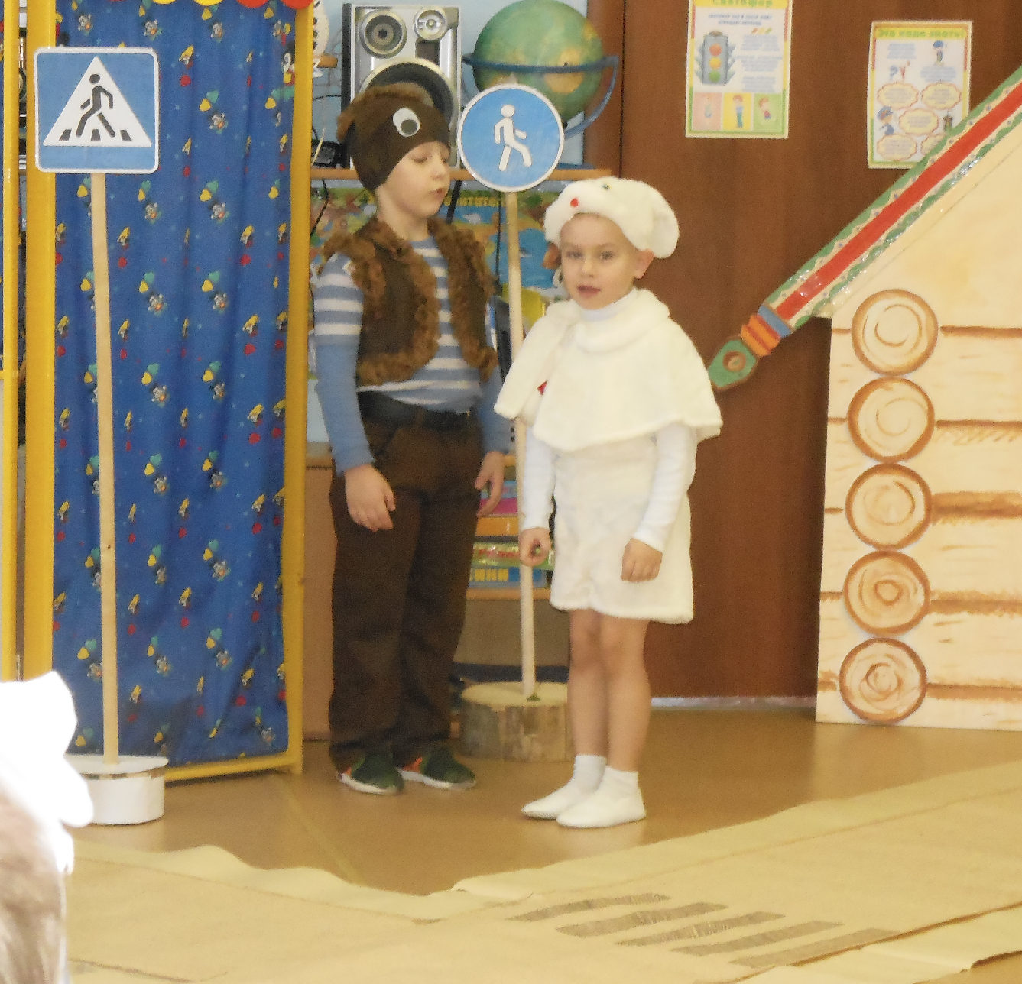

Автор:
Но кто при красном свете
Шагает напрямик?
Да это же наш Зайка,
Хвастун и озорник.
Волнуются шоферы,
Во все гудки гудят,
Колеса и моторы
Остановить хотят.
Мишка:
Остановись же, Зайка!
Впереди дороги нет!
Смотри, у светофора,
Зажегся красный свет!
Заяц (трясется):
Кругом машины и трамваи,
То вдруг автобус на пути.
Признаться, честно, я не знаю,
Как мне дорогу перейти.

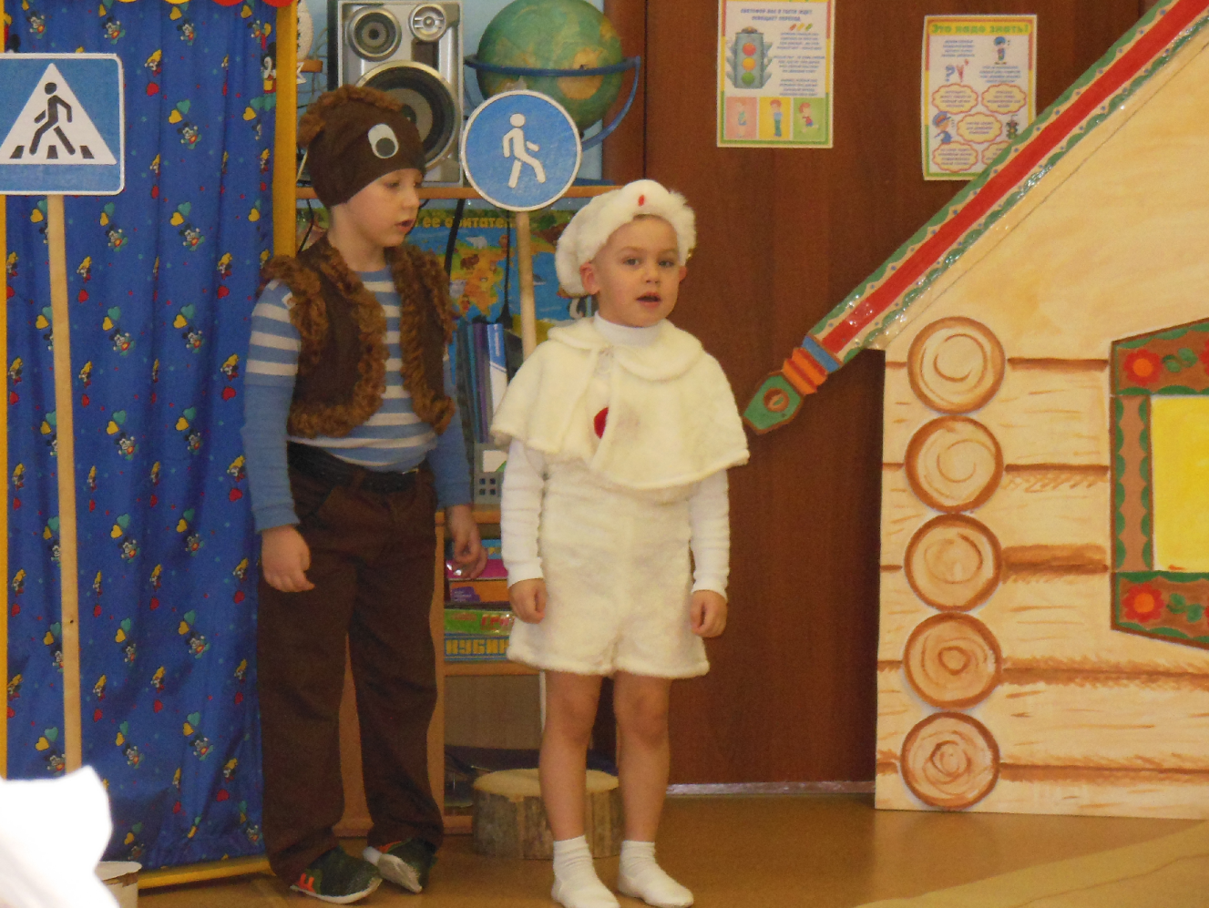
Мишка (обращается к зайцу):
Все время будь внимательным!
И помни наперед:
Свои имеют правила
Шофер и пешеход.
Перейти через дорогу
Вам на улице всегда,
И помогут и подскажут
Говорящие цвета".
Выходит светофор:
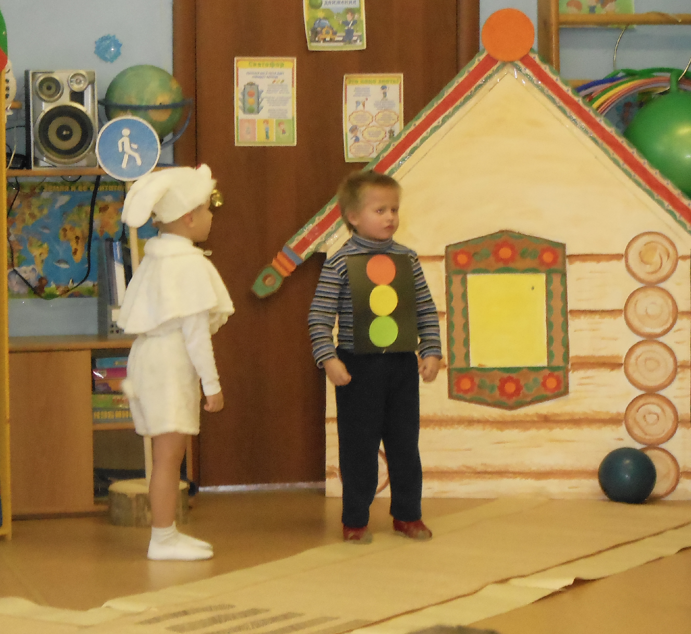
Светофор:
Стоп, машина! Стоп, мотор!
Тормози скорей, шофер!
Красный глаз горит в упор,
Это строгий светофор!
Вид я грозный напускаю,
Ехать дальше запрещаю!

(Загорелся зеленый свет, Заяц переходит дорогу).
Мишка (Садится в центре перекрестка, Вытирает устало лоб):
"Ну и выдался денек!"
Выходит Лиса и прыгает через дорогу:
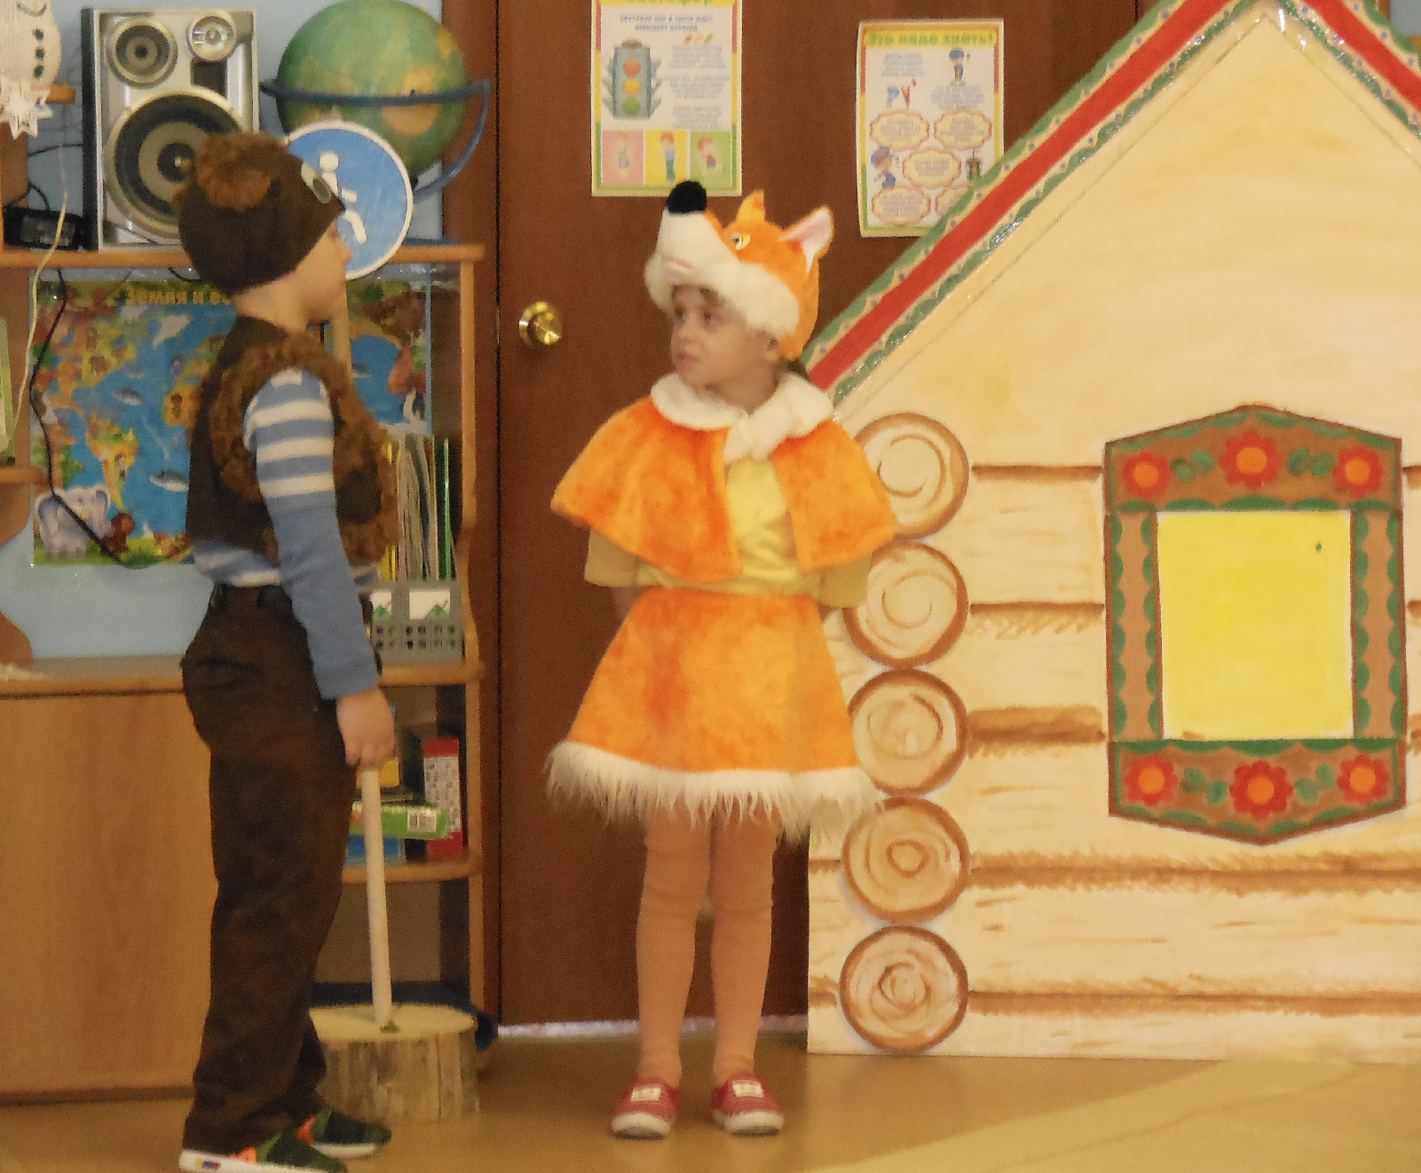
Здравствуй, милый куманек!
Расскажи и мне урок:
Что правила движения
Достойны уважения?
(Ходит вокруг Мишки).
"Что вокруг вы ходите?
Вы дорогу не в том месте переходите!
Заплатите штраф большой.
Детям вы пример плохой! "
Ему Лисонька в ответ:
"Светофора ведь тут нет!
Не говорите ерунду,
Куда хочу, туда иду".
Идет зебра (танцует):
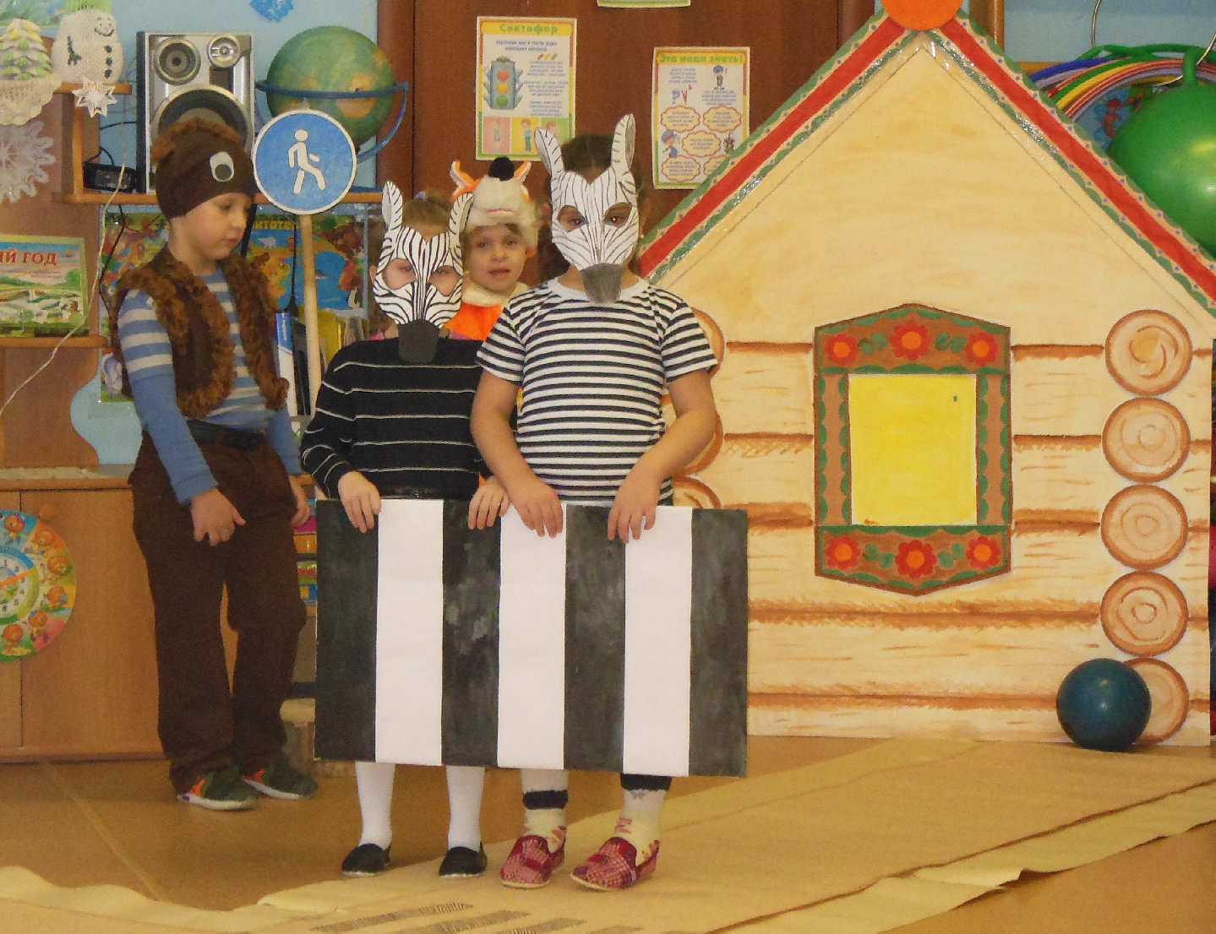
Раз, два, три, четыре, пять,
Вышла зебра погулять.
Здесь нельзя тебе скакать,
Надо здесь тебе лежать!
Зебра:
Полосатая дорожка
Через улицу идет,
Здесь вам очень осторожно
Нужно сделать переход.

Мишка подводит лису к пешеходному переходу:
Если нету светофора
Знает каждый пешеход -
На дороге вы найдете
Пешеходный переход!
И водители вас уважают,
Остановятся и пропускают.
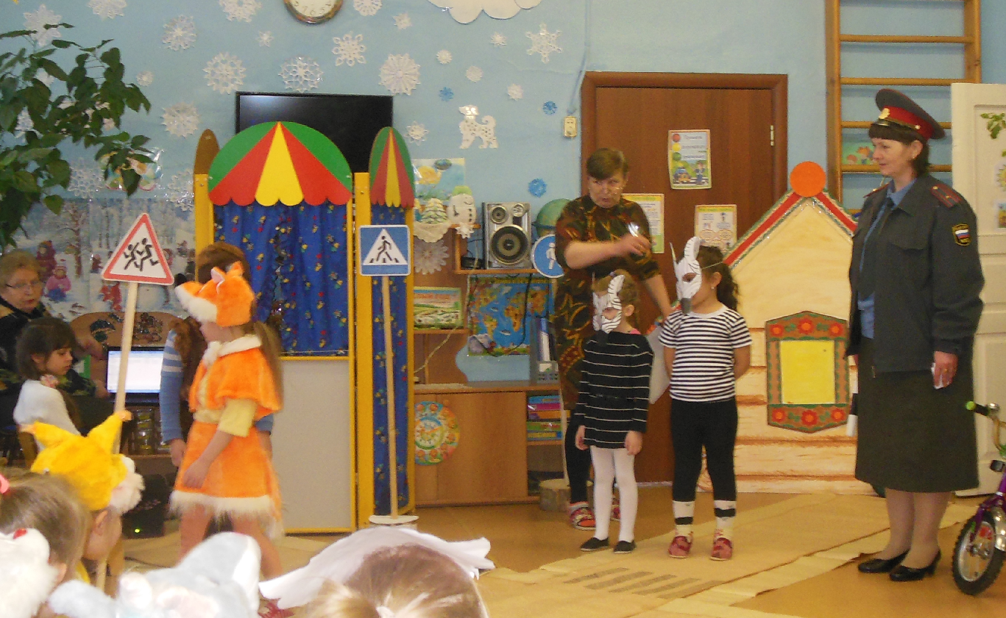

(Переводит Лису по переходу)
Выходит Инспектор Светофоров:
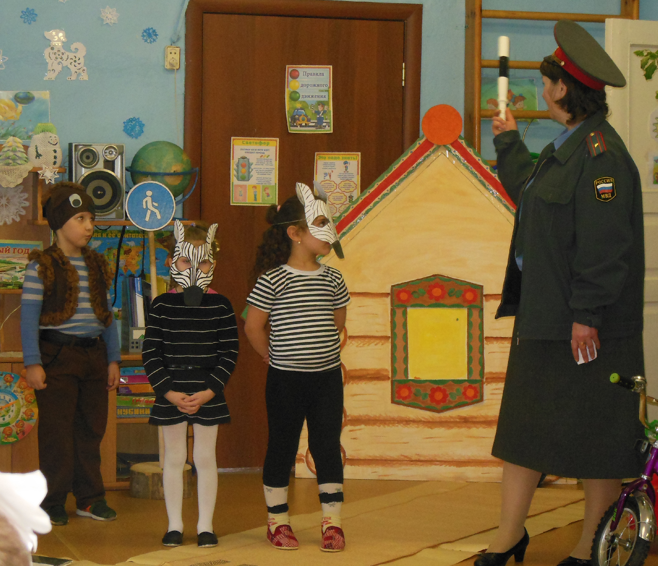
Я – инспектор Светофоров!
И запомните, друзья,
На шоссе со мною споры
Никому вести нельзя!
Я на службе всех главнее,
Всё по-моему идет,
И перечить мне не смеет
Ни шофер, ни пешеход!
Город, в котором с тобой мы живем,
Можно по праву сравнить с букварем!
Вот она, азбука, — над головой:
Знаки развешаны вдоль мостовой.
Азбуку города помни всегда,
Чтоб не случилась с тобою беда!
Эти знаки нам друзья,
Забывать никак нельзя!
Выходят Дорожные знаки, встают в положенные места и исполняют песню «Песня знаков»
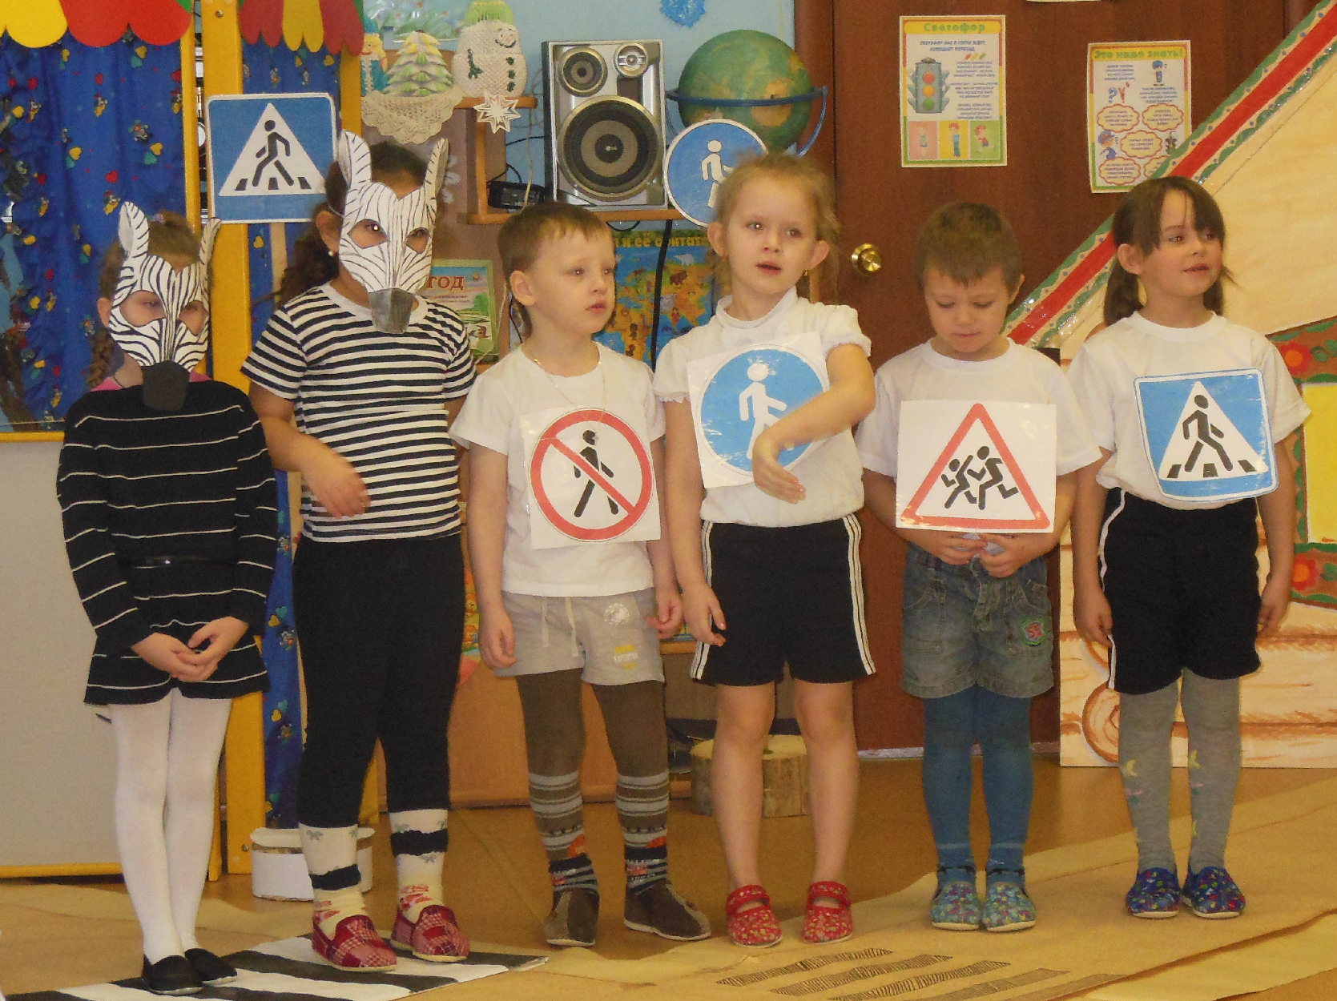
Знак "Пешеходный переход":
Здесь наземный переход,
Ходит целый день народ.
Ты, водитель, не грусти,
Пешехода пропусти!
Знак "Движение пешеходов запрещено":
В дождь и в ясную погоду
Здесь не ходят пешеходы.
Говорит им знак одно:
"Вам ходить запрещено!"
Знак “Дети”
Это очень важный знак,
Он висит не просто так.
Будь внимательней, шофер!
Рядом садик, школьный двор.
Знак “Пешеходная дорожка”
По пешеходной дорожке,
Шагают только ножки.
Лишь в коляске, малышам,
Можно ездить, не спеша.
Мишка:
Ох, нелегкая работа -
Здесь порядок наводить!
За то стали пешеходы
Все по правилам ходить.
Да не стали баловать
И на мостовой играть.
(Все участники передвигаются по правилам. Мишка смотрит, улыбается).

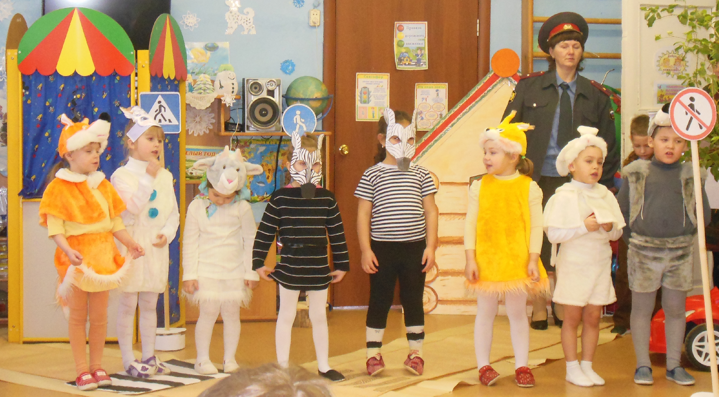
Козлята:
В мяч играть с друзьями – счастье.
Чтоб не кончилось оно,
Помни, по проезжей части
Бегать всем запрещено!
Лиса:
Не переходи дорогу
Там, где в голову взбредет,
Если есть неподалеку
Пешеходный переход!
Переходя по «зебре»
Сначала убедись,
Что все стоят машины –
Теперь поторопись!
Белочки:
Тротуар не так широк,
Рядом транспортный поток.
И поэтому, друзья,
Баловаться там нельзя –
Можно, если заиграться,
Под машиной оказаться!
Волк:
Пешеходный переход
Лишь для тех, кто сам идет.
На своих велосипедах
Люди по нему не едут.
Если надо перейти,
Велик свой за руль веди.
Заяц:
Нужно слушаться без спора
Указаний светофора.
Нужно правила движенья
Выполнять без возраженья!
Разноцветных три кружочка:
Красный светит – подожди
И на желтый – стой, дружочек,
На зеленый свет – иди!
Светофор даёт советы,
Как дорогу перейти.
Пешеходу в деле этом
Лучше друга не найти!
Все:
"Правила все знайте
И не нарушайте! "
Инспектор Светофоров:
"Вот какой наш Мишка!
Приложил немало сил –
Выполнять законы улиц
Всех вокруг он научил!
И поэтому по праву называю я тебя
Инспектором дорожного движения". (надевает фуражку и дает жезл)
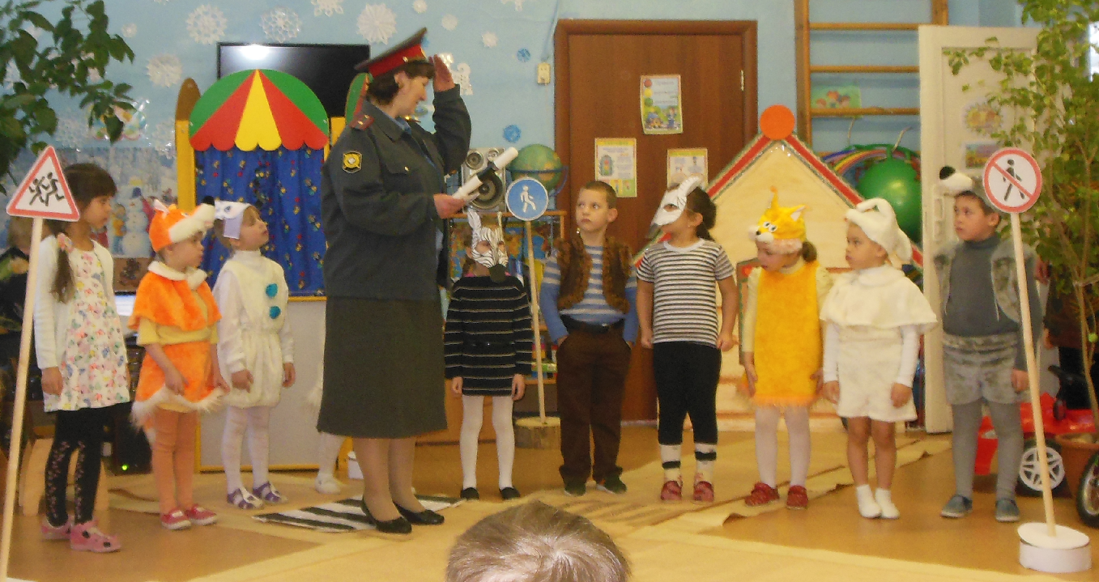
Все герои исполняют песню «Светофор»

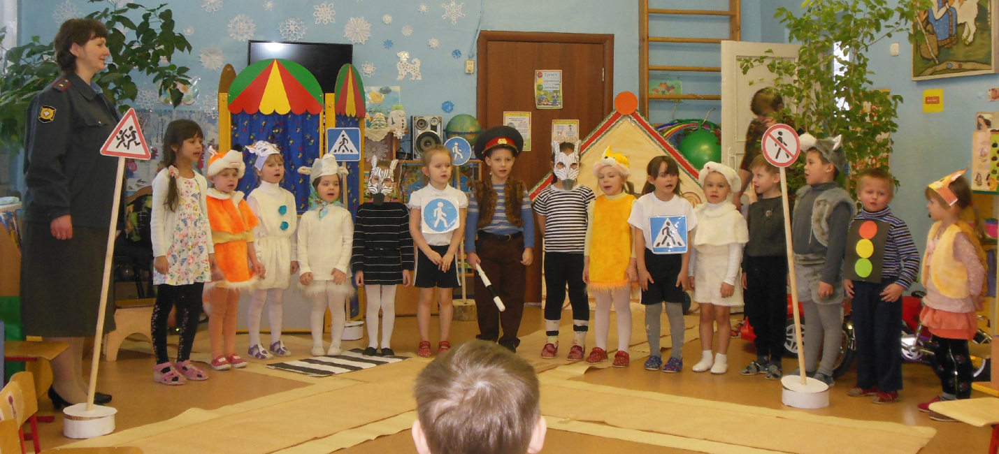

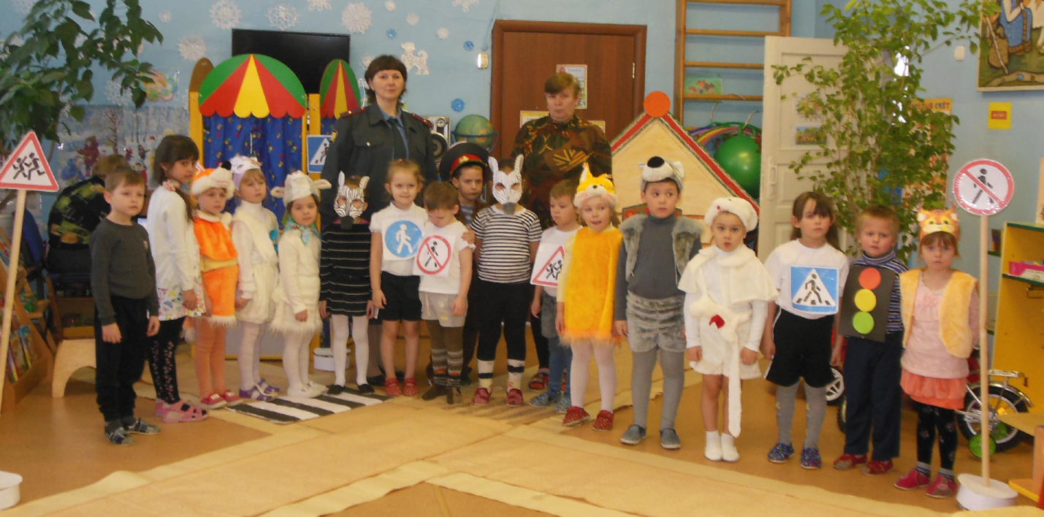

Спасибо за внимание!

Подготовила воспитатель
1 квалификационной категории
Путина Галина Васильевна

